彰化縣員東國民小學105學年度下學期第一次評量 自然與生活科技考卷 三年 班 座號： 姓名：

一、對的畫○，錯的打×（是非題）：20％

(○ )1.剛播種好的花盆可放在陰涼通風的走道上，但種子發芽後則要移到陽光充足的地方。
(× )2.播種後，不宜在中午 12 點澆水，替蔬菜澆水的次數大約一天 3～4 次。
(○ )3.栽種蔬菜時，可利用保麗龍箱代替花盆，並在它的底部挖洞來當排水孔。
(× )4.選購種子時，不用注意保存期限是否過期。
(× )5.冰的形狀會隨著容器的不同而改變。

( ○ )6.空心菜的種子需要先泡水才
能播種，栽種時間如果是冬天，要泡得比夏天還久。
(× ) 7.蔬菜中葉菜類都一定是綠色的。
(○ ) 8.用一般培養土種植蔬菜時，可以不用再施肥了。
(○ ) 9.我們可以用繪本的方式，記錄蔬菜的成長過程。
(○ ) 10.每一種蔬菜的形狀、大小和顏色都不太相同。

二、選擇題：8％

( 1 )1.下面哪種蔬菜的葉子外形
像湯匙，又被稱為「湯匙菜」？ ○青江菜 ○蘆筍 ○小白菜 ○豆芽菜。

( 2 )2.小白菜生長高度的單位量應該是 ○毫米 ○公分 ○毫升 ○公升。

(3 )3.水從液體變成固體的過程稱為 ○溶解 ○融化 ○凝固
○凝結。

( 4 )4.含在口中的冰塊不見了，這是屬於哪一種現象？ ○蒸發 ○凝固 ○溶解 ○融化。

三、實驗題：12％

1.同時在三杯水量相同、溫度不
同的水中，放入一塊大小相同
的冰塊，請依冰塊融化的速度
由快到慢在（ ）中填入 1、2、3：

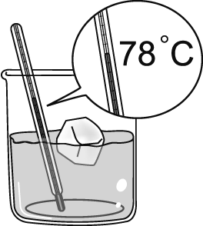 | 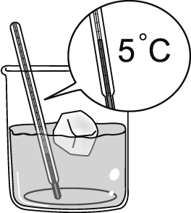 | 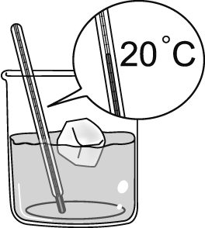
（ ） | （ ） | （ ）

2.將裝有水的夾鏈袋放入摻有鹽
的冰塊中，經過一段時間後，
觀察發現，填填看、圈圈看。
(１)夾鏈袋內的水會變成
（ 涼水 ， 冰 ）。

(２)水變成冰的過程中，溫度愈來愈（ 低 ， 高 ）。

(３)承上題，此時夾鏈袋內的
溫度應該是
（ 0 ℃以下 ， 20 ℃ ， 5 ℃ ）

四、回答問題：27％
1.將下面的蔬菜成長問題，填入適合的解決方法代號：(5％)
ㄅ套上紗網 ㄆ間拔 ㄇ施肥
ㄈ移植 ㄉ噴灑自製的辣椒水
a.蔬菜的生長變慢了：（ ㄇ ）
b.蔬菜被蟲吃掉了：（ㄅ ㄉ ）
c.蔬菜長得太密集：（ㄆ ㄈ ）

2.依播種的先後順序，填入 1~4：(4％)
（3 ）覆土 （2 ）撒種
（1 ）裝土 （4 ）澆水

3.依油菜的生長過程，填入 1~4：(4％)
（2 ）幼苗 （ 4）結果
（1 ）發芽 （3 ）開花

4.依蔬菜主要食用部位分類：(14％)
根莖類寫 ○ 葉菜類寫 ○
果實類寫 ○ 花菜類寫 ○
（3 ）四季豆 （1）芋頭 （3 ）辣椒
（ 4）金針花 （3）番茄 （1 ）番薯
（4 ）花椰菜 （2）菠菜 （2 ）白菜
（4 ）韭菜花 （1）蘆筍 （1 ）竹筍 （ 2）高麗菜 （3 ）茄子

五、勾選題：33％
1. 記錄蔬菜生長時，要注意哪些事情呢？對的在（ ）中打ˇ：(6％)

（v ）每一次觀察記錄的蔬菜
都是同一棵。
（v ）測量蔬菜高度時，要從土
壤表面開始測量。
（v ）觀察記錄蔬菜時，要避免
傷害到蔬菜。

2.選擇種植蔬菜的地點時，要考慮哪些因素？對的打ˇ：(4％)
（ ）必須沒有陽光
（v ）空氣流通
（ ）可以擋住他人行進
（v ）方便澆水、照顧

3..種植蔬菜，我們需要準備哪些材料和工具？對的打ˇ：(9％)
（v）種子 （v ）鏟子 （ ）指北針
（v）花盆 （v ）紗網 （v）培養土
（ ）冰塊 （ ）硬幣 （v）澆水器

4.使用溫度計測量水溫時，要注意哪些事情？對的打ˇ：(8％)
（v ）讀取水溫時，兩眼要平視液柱頂端。
（ ）溫度計要放在杯子外面測量
（v ）測量時，溫度計不要碰到杯子底端。
（v ）先將溫度計放入水中，等到溫度計的液柱不再移動時，就可以讀取度數。
5.下面關於種菜的方法，對的打ˇ，錯的打╳：(6％)
（v ）用鏟子鬆土
（v ）每個洞放 2～3 顆種子
（ ）播種後，用水管沖水
（ ）播種前，種子泡在沸水中
（v ）用鑽孔的寶特瓶澆水
（ ）水柱對準幼苗

